CHỦ ĐỀ : THIẾT LẬP VÀ DUY TRÌ QUAN HỆ BẠN BÈ
Bài 9: EM LÀM QUEN VỚI BẠN BÈ
( 2 tiết)

I. YÊU CẦU CẦN ĐẠT:
1. Năng lực đặc thù:
- Biết vì sao phải thiết lập quan hệ bạn bè.
- Nhận biết được cách đơn giản để thiết lập quan hệ bạn bè.
- Góp phần hình thành năng lực điều chỉnh hành vi, phát triển bản thân.
2. Năng lực chung.
- Năng lực tự chủ, tự học: Biết tự chủ tự học, nắm bắt nội dung, chia sẻ trong học tập.
- Năng lực giải quyết vấn đề và sáng tạo: Thực hiện tốt và có sáng tạo trong thực hiện các hoạt động của bài học để vận dụng vào thực tiễn.
- Năng lực giao tiếp và hợp tác: Biết trao đổi, góp ý cùng bạn trong hoạt động nhóm.
3. Phẩm chất.
- Phẩm chất nhân ái: Xây dựng tốt mối quan hệ thân thiện với bạn trong học tập và trải nghiệm.
- Phẩm chất trung thực: Tự tin thiết lập quan hệ bạn bè.
- Phẩm chất trách nhiệm: Có ý thức trách nhiệm với lớp, tôn trọng tập thể.
II. ĐỒ DÙNG DẠY HỌC
- Kế hoạch bài dạy, bài giảng Power point.
- SGK và các thiết bị, học liệu phục vụ cho tiết dạy.
- Các tranh, hình ảnh và video clip liên quan đến thiết lập quan hệ bạn bè.

III. HOẠT ĐỘNG DẠY HỌC
Hoạt động của giáo viên | Hoạt động của học sinh
1. Khởi động:
- Mục tiêu:
+ Tạo không khí vui vẻ, phấn khởi trước giờ học.
+ Thông qua khởi động, giáo viên dẫn dắt bài mới hấp dẫn để thu hút học sinh tập trung.
- Cách tiến hành:
- GV tổ chức trò chơi “Bắn tên” để khởi động bài học.  + GV chọn 1 HS làm quản trò. Quản trò sẽ hô to khẩu hiệu “ Bắn tên, bắn tên”. Cả lớp đồng thanh đáp rằng “ Tên gì, tên gì?”. Quản trò sẽ gọi tên một bạn. Bạn đó phải hô to được tên kèm theo từ láy âm đầu miêu tả đặc điểm của bản thân.  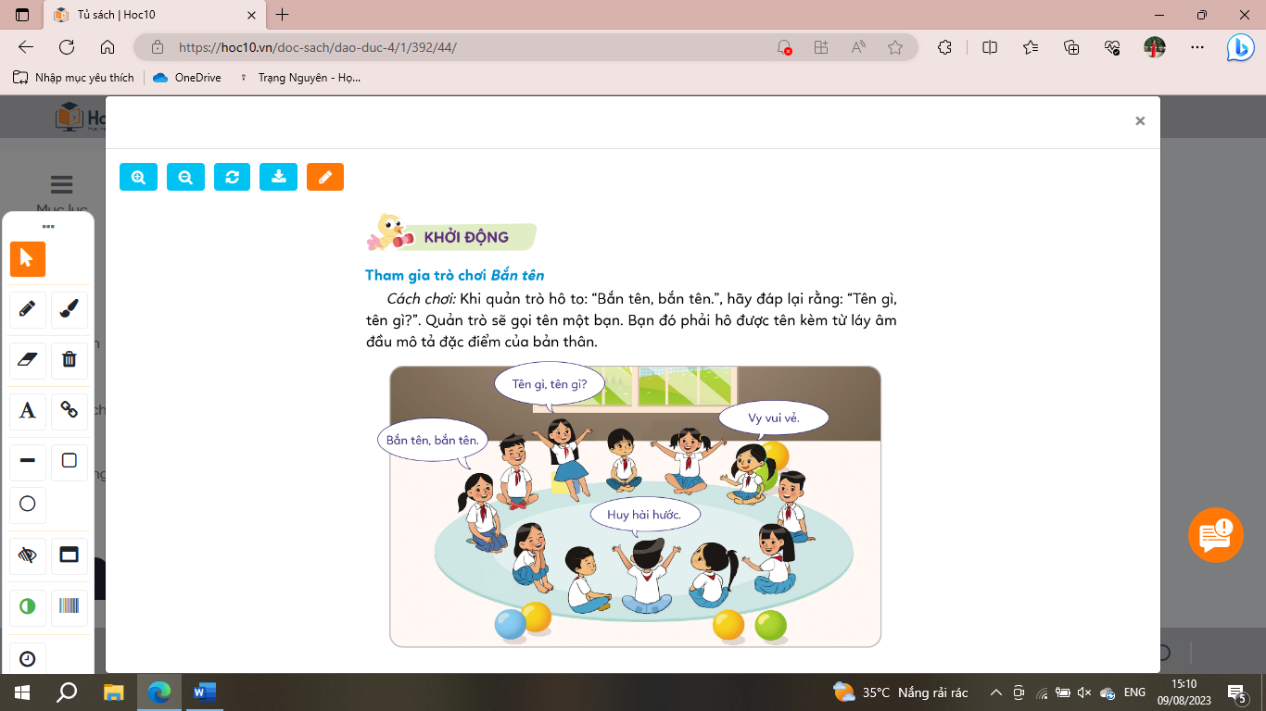  - GV tổ chức thực hiện trò chơi.  - GV nhận xét, tuyên dương và dẫn dắt vào bài mới. |  | - HS lắng nghe luật chơi.  - HS nghe tên và lựa chọn từ láy âm đầu phù hợp với tên tương ứng.  - HS lắng nghe.
2. Khám phá
- Mục tiêu:
+ Biết vì sao phải thiết lập quan hệ bạn bè và cách đơn giản để thiết lập quan hệ bạn bè.
+ Nhận biết được cách đơn giản để thiết lập quan hệ bạn bè.
- Cách tiến hành:
Hoạt động 1: Kể chuyện theo tranh và trả lời câu hỏi. (Làm việc chung cả lớp)  - GV yêu cầu HS đọc yêu cầu bài.  - GV mời HS làm việc chung cả lớp quan sát tranh,kể lại câu chuyện “ Mình là bạn bè”và trả lời câu hỏi.  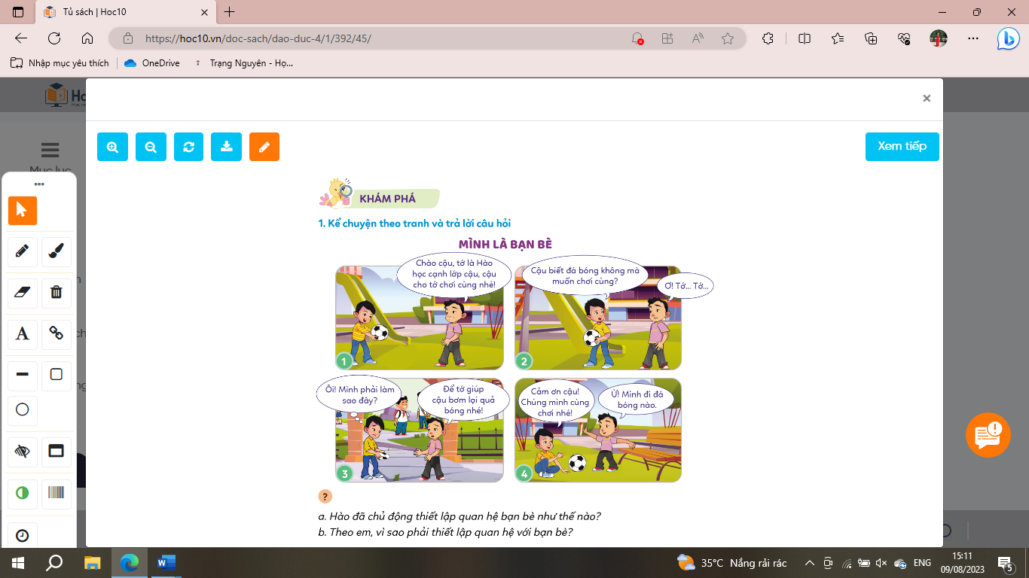  - GV mời HS khác nhận xét.  a) Hào đã chủ động thiết lập quan hệ bạn bè như thế nào?  b) Theo em, vì sao phải thiết lập quan hệ bạn bè?  - Mở rộng: Em đã có nhiều bạn chưa? Em có muốn thiết lập quan hệ bạn bè không?  - GV nhận xét, tuyên dương. |  | - 1 HS đọc yêu cầu bài.  - HS làm việc chung cả lớp: Quan sát tranh và 1-2 HS kể lại câu chuyện.  - HS khác nhận xét.  - Hào đã chủ động làm quen bằng cách chào hỏi, tự giới thiệu về bản thân ( tên gì, học lớp nào,..) và đề nghị được chơi đá bóng cùng bạn.  - Thiết quan hệ bạn bè giúp chúng ta có thêm những người bạn mới để cùng học, cùng chơi, giúp đỡ lẫn nhau khi gặp khó khăn,..  - HS chia sẻ  - HS lắng nghe, rút kinh nghiệm.
Hoạt động 2: Quan sát tranh và trả lời câu hỏi. (Sinh hoạt nhóm 4)  - GV mời 1 HS đọc yêu cầu.  - GV mời HS quan sát tranh, thảo luận nhóm 4 cùng nhau trao đổi và trả lời các câu hỏi sau:  a. Các bạn trong tranh đã dùng những cách nào để thiết lập quan hệ bạn bè?  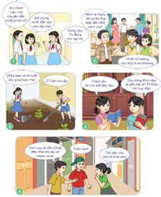  b. Em hãy kể thêm một số cách khác để thiết lập quan hệ bạn bè?  - GV mời các nhóm báo cáo kết quả.  - GV mời các nhóm khác nhận xét, bổ sung.  - GV nhận xét chung, tuyên dương |  | - 1 HS đọc yêu cầu.  - HS thảo luận nhóm 4, cùng nhau trao đổi và trả lời 2 câu hỏi theo yêu cầu:  a. Các bạn trong tranh đã dùng các cách để thiết lập quan hệ bạn bè như:  + Tranh 1: Chủ động chào hỏi.  + Tranh 2: Tự giới thiệu về bản thân.  + Tranh 3: Đề nghị giúp đỡ bạn mới.  + Tranh 4: Chia sẻ đam mê, sở thích.  + Tranh 5: Tham gia hoạt động chung.  b. HS nêu được một số cách thiết lập quan hệ bạn bè như: tham gia các câu lạc bộ văn nghệ, võ thuật, bóng đá,.. hay các sự kiện của trường; cởi mở, niềm nở và luôn chủ động trò chuyện cùng các bạn mới xung quanh, rủ các bạn mới học chung, chơi chung.  - Các nhóm báo cáo kết quả.  - Các nhóm khác nhận xét, bổ sung.  - HS lắng nghe, rút kinh nghiệm.
3. Hoạt động luyện tập
- Mục tiêu:
+ Học sinh thể hiện được thái độ đồng tình hay không đồng tình với các lời nói, việc làm về việc thiết lập quan hệ bạn bè.
+ Học sinh đưa ra được cách ứng xử phù hợp trong việc thiết lập quan hệ bạn bè.
- Cách tiến hành:
Hoạt động 1: Bày tỏ ý kiến. (Sinh hoạt nhóm 2)  - GV mời 1 HS đọc yêu cầu.  - GV mời HS thảo luận nhóm 2, cùng nhau trao đổi và đưa ra ý kiến đồng tình hay không đồng tình với các lời nói và việc làm của các bạn và giải thích.  a. Trang luôn chủ động nói chuyện và làm quen với các bạn mới.  b. Khang thướng rủ các bạn nhút nhát chơi chung với cả lớp.  c. Hoàng cho rằng làm quen bạn mới sẽ mất thời gian và phiền phức.  d. Thảo chỉ làm quen với những bạn có cùng sở thích ca hát với mình.  e. Hồng chủ động đề nghị giúp đỡ để các bạn mới làm quen với cả lớp.  - GV mời các nhóm báo cáo kết quả.  - GV mời các nhóm khác nhận xét, bổ sung.  - GV nhận xét chung, tuyên dương | - 1 HS đọc yêu cầu.  - HS thảo luận nhóm 2, cùng nhau trao đổi và đưa ra ý kiến đồng tình hay không đồng tình với lời nói và việc làm của các bạn và giải thích.  + Em đồng tình với ý kiến a, b ,e vì đây là những cách thiết lập quan hệ bạn bè đơn giản và hiệu quả.  + Em không đồng tình với ý kiến c, d vì đây là suy nghĩ và hành động chưa phù hợp, bạn Hoàng và bạn Thảo chưa hiểu được vì sao phải thiết lập quan hệ bạn bè một cách đúng đắn.  - Các nhóm báo cáo kết quả.  - Các nhóm khác nhận xét, bổ sung.  - HS lắng nghe, rút kinh nghiệm.
Hoạt động 2: Xử lí tình huống (Sinh hoạt nhóm 4)  - GV mời 1 HS đọc tình huống.  - GV mời HS thảo luận nhóm 4, cùng nhau trao đổi và đưa ra cách xử lý các tình huống trong SGK.  - Tình huống 1: Nhi thấy các bạn chơi nhảy dây rất vui, nhưng vì nhút nhát nên chỉ dám đứng nhìn.  + Nếu là Nhi, em sẽ làm như thế nào?  - Tình huống 2: Hạnh có ít bạn bè nên khi gặp khó khăn, Hạnh không biết chia sẻ cùng ai.  + Nếu là bạn của Hạnh, em sẽ khuyên bạn thế nào?  - GV mời các nhóm báo cáo kết quả.  - GV mời các nhóm khác nhận xét, bổ sung.  - GV nhận xét chung, tuyên dương | - 1 HS đọc tình huống.  - HS thảo luận nhóm 4, cùng nhau trao đổi và đưa ra xử lý các tình huống trong SGK.  + Tình huống 1: Em có thể chủ động tiến đến chào hỏi và đề nghị được chơi chung với cả nhóm hoặc em có thể làm quen với một bạn trong nhóm và đề nghị bạn ấy kết nối giúp mình để chơi chung.  + Tình huống 2: Em có thể khuyên Hạnh nên chủ động làm quen với nhiều bạn mới, bắt đầu từ các bạn ngồi gần trong lớp, sau đó là cả lớp, rồi đến các bạn ở lớp khác, ở trường khác, ở khu phố,…  - Các nhóm báo cáo kết quả.  - Các nhóm khác nhận xét, bổ sung.  - HS lắng nghe, rút kinh nghiệm
Hoạt động 3: Em làm quen bạn mới (Sinh hoạt nhóm 6)  - GV mời 1 HS đọc yêu cầu.  - GV mời HS thảo luận nhóm 6, sắm vai tình huống làm quen và thiết lập quan hệ với bạn mới theo ba bước gợi ý trong SGK.  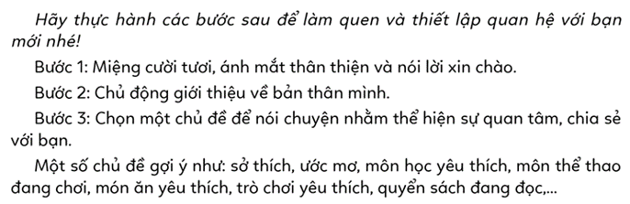  - GV mời các nhóm trình bày tình huống làm quen và thiết lập quan hệ với bạn mới trước lớp.  - GV mời các nhóm khác nhận xét, bổ sung.  ? Trong các tình huống trên, em thích tình huống nào? Vì sao?  - GV nhận xét, đánh giá và rút ra những cách làm quen và thiết lập quan hệ với bạn mới phù hợp. | - 1 HS đọc yêu cầu.  - HS thảo luận nhóm 6 trong thời gian 3 phút sắm vai tình huống làm quen và thiết lập quan hệ với bạn mới.  - Các nhóm trình bày tình huống.  - Các nhóm khác nhận xét, bổ sung.  - HS chia sẻ ý kiến cá nhân.  - HS lắng nghe, rút kinh nghiệm.
4. Vận dụng trải nghiệm.
- Mục tiêu:
+ Củng cố những kiến thức đã học trong tiết học để học sinh khắc sâu nội dung.
+ Vận dụng kiến thức đã học vào thực tiễn.
+ Tạo không khí vui vẻ, hào hứng, lưu luyến sau khi học sinh bài học.
- Cách tiến hành:
Hoạt động 1: Chia sẻ về cách em thiết lập quan hệ bạn bè (Làm việc cá nhân – tập thể)  - GV mời 1 HS đọc yêu cầu 1.  - GV yêu cầu HS ghi lại một lần có cơ hội làm quen bạn mới và vận dụng kiến thức đã học để làm quen với bạn mới ấy vào một tấm bìa màu.  - GV mời HS trình bày sản phẩm.  - GV nhận xét, rút ra những cách làm quen và thiết lập quan hệ bạn bè hay nhất.  Hoạt động 2: Làm quen với các bạn mới ở trường và nơi em sống. ( Làm việc cá nhân).  - GV yêu cầu học sinh ghi lại việc làm quen và thiết lập quan hệ bạn bè với các bạn mới theo 2 nhóm: ( 1) ở trường học và (2) ở nơi em sống.  - Học sinh chia sẻ lại kết quả ở tuần học sau.  - GV cho HS đọc lời khuyên trong SGK  - GV hỏi học sinh về ý nghĩa của lời khuyên đó?  - GV nhận xét chung, tuyên dương.  - Nhận xét sau tiết dạy.  - Dặn dò về nhà. | - 1 HS đọc yêu cầu.  - HS hoàn thành tấm bìa màu theo yêu cầu.  - 3 – 5 HS trình bày sản phẩm của mình.  - HS lắng nghe.  - HS viết nhật kí ghi chép theo yêu cầu.  - 1-2 HS đọc lời khuyên.  - HS chia sẻ theo ý hiểu.  - HS lắng nghe, rút kinh nghiệm.
IV. ĐIỀU CHỈNH SAU BÀI DẠY:
..............................................................................................................................
..............................................................................................................................
..............................................................................................................................

